Presseinformation

**LiMain: Die Welt der Wartung neu gedacht**

⸺

Liebherr: Antwort auf Kundenwünsche nach modernen Wartungssystemen

50 Einsatztage weniger auf bemannten Plattformen, 75 % weniger Mobilisierung auf unbemannten Plattformen

Modulares System für die Erfüllung individueller Anforderungen

**Liebherr Intelligent Maintenance (LiMain) ebnet den Weg für eine höhere Kranverfügbarkeit bei geringeren Betriebskosten (OPEX) auf Offshore-Plattformen. Das vollständig digitale, halbautomatische und ferngesteuerte Wartungssystem ermöglicht Plattformbesitzern eine größere Unabhängigkeit von Zeit, Ort und Ressourcen, was zu noch nie da gewesenen Einsparungen führt.**

Rostock (Deutschland) März 2022 - Verstärkt durch die globale Pandemie, wächst bei Plattformbetreibern der Wunsch nach neuen Ansätzen für regelmäßige Wartungsarbeiten. Bisher waren die Wartungsprozesse für die Anlagen auf Offshore-Plattformen zeitaufwändig, kostspielig und erforderten viele Ressourcen. Darüber hinaus sehen sich die Plattformbetreiber mit vielen schwer zu kontrollierenden Herausforderungen konfrontiert: zum Beispiel der Verfügbarkeit von Personal, den örtlichen Gegebenheiten und dem speziellen Fachwissen bei Plattform-Einsätzen. Um das Spannungsfeld zwischen erhöhter Kranverfügbarkeit und geringeren Betriebskosten aufzulösen, hat Liebherr mit LiMain ein sehr gefragtes Produkt auf den Markt gebracht. LiMain, die Abkürzung für Liebherr Intelligent Maintenance, führt direkte und digitale Wartungsprozesse durch, ohne dass der Kran vor Ort bedient werden muss. Die erzielbaren Einsparungen sind außergewöhnlich: LiMain ermöglicht pro Jahr bis zu 75 Prozent weniger Mobilisierung auf unbemannten Plattformen und bis zu 50 Servicetage weniger auf bemannten Plattformen.

„Wir verpflichten uns, für unsere Kunden die Zukunft der Instandhaltung und Wartung zu gestalten. LiMain wird die Art und Weise ändern, wie Sie Wartung bisher erlebt haben", sagt Stefan Schneider, Global Application Manager für General Purpose Offshore Krane, „das Ergebnis unseres Engagements ist ein intelligentes Wartungssystem, das Herausforderungen löst, mit denen sich Plattformbetreiber auf der ganzen Welt seit Jahren auseinandersetzen.“

**Per Modul die Autonomie der Wartung bestimmen**

Ein kundenorientiertes Schlüsselelement von LiMain ist seine modulare Systemarchitektur. Es besteht aus vier verschiedenen Modulen: „Automatic Greasing“, „Condition Monitoring“, „Predictive Maintenance“ und „Remote Maintenance Cycle“. Während „Automatic Greasing“ für sich spricht – die Kernkomponenten des Krans werden kontinuierlich überprüft und automatisch geschmiert – setzen die anderen Module einen neuen Standard auf verschiedenen Ebenen der Wartung. Mit moderner Sensortechnik als Teil des Moduls „Condition Monitoring“ werden detaillierte Daten über den Kran und seine Komponenten in Echtzeit überwacht, womit die Maschinentransparenz eine neue Ebene erreicht. Mit „Predictive Maintenance“ legt Liebherr die Messlatte noch höher: Es setzt Ad-hoc-Daten in einen Kontext. Dabei wird auf die jahrzehntelange Erfahrung aus der Fertigung und dem Service von mehr als 1.000 Offshore-Kranen aufgebaut und dieses Wissen mit den Kunden geteilt. „Remote Maintenance Cycle“ stellt den All-Inclusive-Ansatz dar, der alle LiMain-Module vereint und eine halbautomatische Wartung sowie eine Selbstdiagnose des Krans ermöglicht.

„Liebherr ist nicht nur für seine hochwertigen Krane made in Germany bekannt, sondern auch für seinen herausragenden Kundenservice, den wir mit Liebherr Intelligent Maintenance auf die nächste Stufe gehoben haben“, fasst Gregor Levold, Vertriebsleiter für Offshore-, Schiffs- und Hafenkrane, zusammen, „durch die modulare Architektur haben unsere Kunden die Freiheit zu wählen, wie automatisiert ihre Prozesse sein sollen. So können die spezifischen Anforderungen eines jeden Kunden erfüllt werden. In naher Zukunft wird LiMain auch für weitere Produkte im Portfolio der maritimen Krane von Liebherr verfügbar sein."

Über die allgemeinen Wartungsprozesse hinaus wirkt sich LiMain auch positiv auf die gesamte Plattform-Logistik aus. Durch die Möglichkeit, den optimalen Zeitpunkt für den Austausch von Ersatzteilen zu bestimmen, werden unnötige Wartungsintervalle vermieden und es entsteht mehr Lagerfläche für andere Komponenten – die Kosten bleiben niedrig und die Verfügbarkeit hoch.

Über die Liebherr-MCCtec Rostock GmbH

Die Liebherr-MCCtec Rostock GmbH ist einer der führenden europäischen Hersteller von maritimen Umschlaglösungen. Die Produktpalette umfasst Schiffs-, Hafenmobil- und Offshorekrane. Reachstacker und Komponenten für Containerkrane sind ebenfalls Teil des Produktportfolios.

Über die Firmengruppe Liebherr

Die Firmengruppe Liebherr ist ein familiengeführtes Technologieunternehmen mit einem stark diversifizierten Produktportfolio. Das Unternehmen ist einer der größten Baumaschinenhersteller der Welt. Darüber hinaus bietet sie hochwertige und anwenderorientierte Produkte und Dienstleistungen in einer Vielzahl weiterer Bereiche an. Zur Firmengruppe Liebherr gehören über 140 Gesellschaften auf allen Kontinenten. Sie beschäftigte im Jahr 2020 rund 48.000 Mitarbeiter und erzielte einen Gesamtumsatz von über 10,3 Milliarden Euro. Liebherr wurde 1949 in Kirchdorf an der Iller in Süddeutschland gegründet. Seitdem verfolgen die Mitarbeiter das Ziel, kontinuierliche technologische Innovationen zu erzielen und den Kunden branchenführende Lösungen anzubieten.

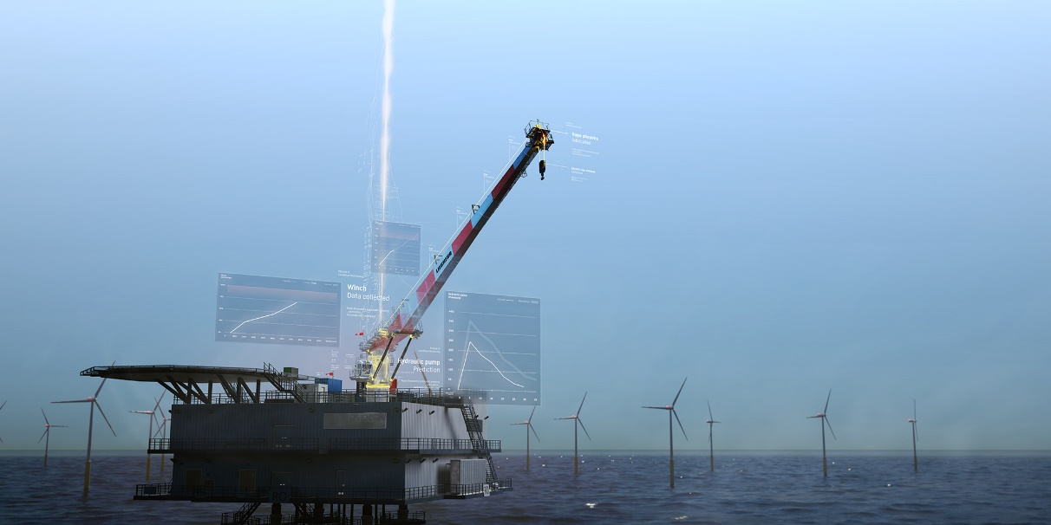Bilder

**LiMain KeyVisual: liebherr-limain.jpg**  
Ein Schlüsselelement von Liebherr Intelligent Maintenance (LiMain) ist die modulare Systemarchitektur mit vier verschiedenen Modulen zur Auswahl.

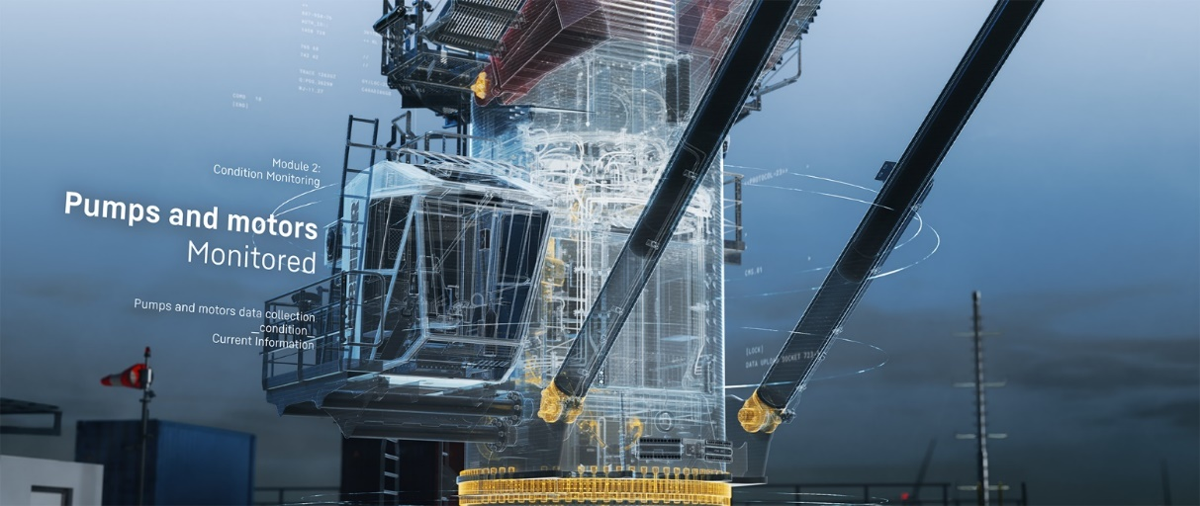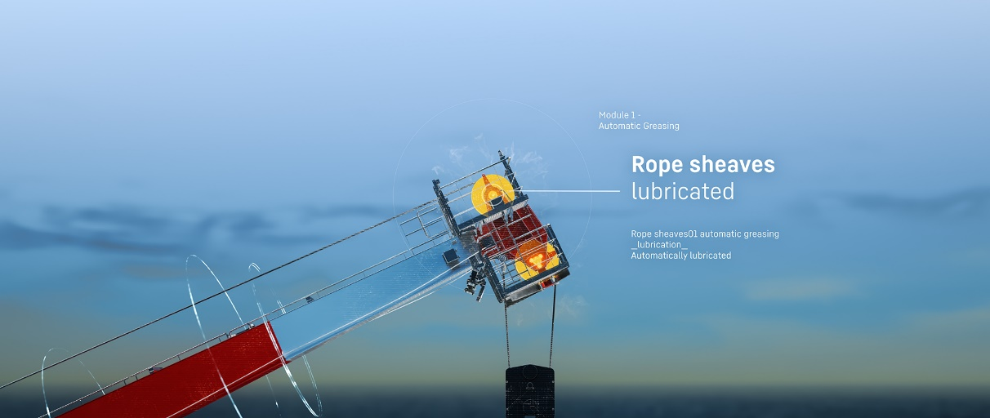Modul Automatic Greasing: Liebherr_limain_AutomaticGreasing.jpg  
Selbst in komplex verbauten Bereichen werden wichtige Komponenten kontinuierlich überprüft und automatisch geschmiert.

Modul Condition Monitoring: Liebherr_limain_ConditionMonitoring.jpg  
Modernste Sensortechnologie zeichnet detaillierte Daten über relevante Komponenten und Kransysteme auf, einschließlich einer möglichen Umweltüberwachung.

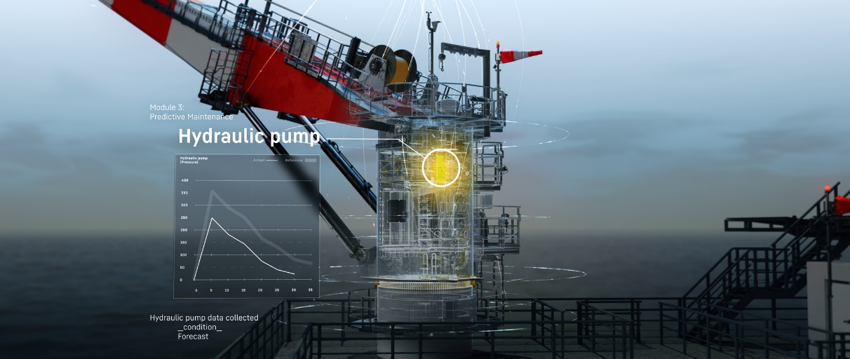Modul Predictive Maintenance: Liebherr_limain_PredictiveMaintenance.jpg  
Im Modul Predictive Maintenance werden fortschrittliche Sensortechnologie und langjährige Erfahrung gebündelt, um die Instandhaltung möglichst effizient voranzutreiben.

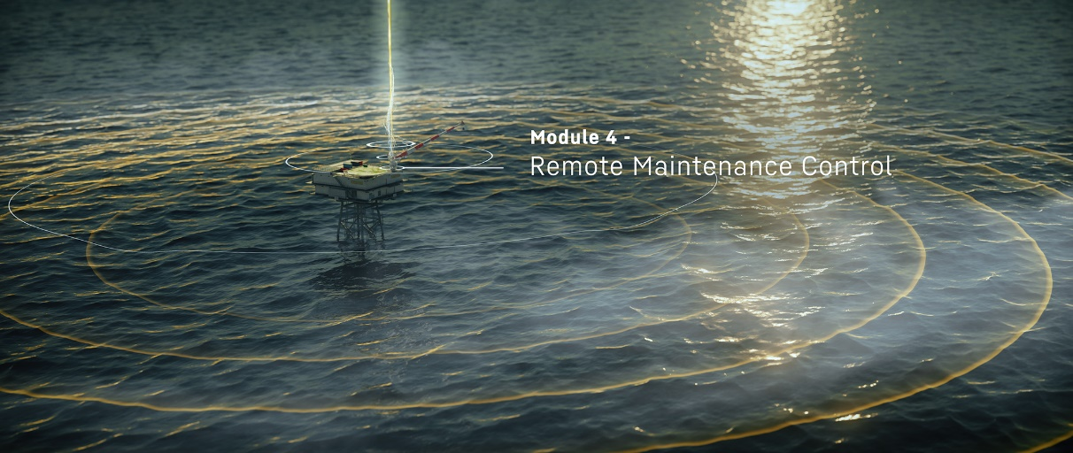

Modul Remote Maintenance Control: Liebherr_limain_RemoteMaintenanceControl.jpg  
Die Kombination aller LiMain-Module ermöglicht eine halbautomatische Wartung des Krans.

Kontakt

Stefan Froebe   
Marketing Manager Maritime Krane  
Tel: + 49 381 6006 5025  
E-Mail: Stefan.Froebe@liebherr.com

Herausgegeben von

Liebherr-MCCtec Rostock GmbH

Rostock / Deutschland

www.liebherr.com